89年度基本學力測驗數學科試題
一、單選題(第1~7題 每題5分)
1.在坐標平面上，根據方程式x + 5y − 7 = 0，2x + y + 4 = 0，x − y −1 = 0畫出三條直線L₁，L₂，L₃，如圖所示。試選出方程式與直線間正確的配置？
(A) L₁：x + 5y − 7 = 0；L₂：2x + y + 4 = 0；L₃：x − y − 1 = 0 (B) L₁：x − y −1 = 0；L₂：x + 5y − 7 = 0；L₃：2x + y + 4 = 0 (C) L₁：2x + y + 4 = 0；L₂：x + 5 y − 7 = 0；L₃：x − y − 1 = 0 (D) L₁：x − y −1 = 0；L₂：2x + y + 4 = 0；L₃：x + 5y − 7 = 0 (E) L₁：2x + y + 4 = 0；L₂：x − y −1 = 0；L₃：x + 5 y − 7 = 0
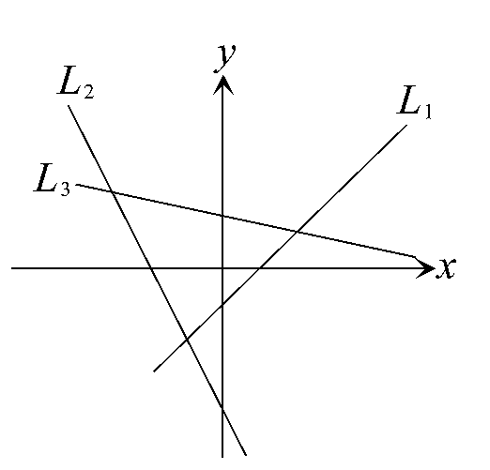
2.下列5組資料（每組各有10筆）
A：1，1，1，1，1，10，10，10，10，10
B：1，1，1，1，1，5，5，5，5，5
C：4，4，4，5，5，5，5，6，6，6
D：1，1，2，2，3，3，4，4，5，5
E：1，2，3，4，5，6，7，8，9，10
試問哪一組資料的標準差最大？
(A) A (B) B (C) C (D) D (E) E
3.如圖所示有5筆資料 (X，Y)。試問：去掉哪一筆資料後，剩下來4筆資料的相關係數最大？
(A) A (B) B (C) C (D) D (E) E
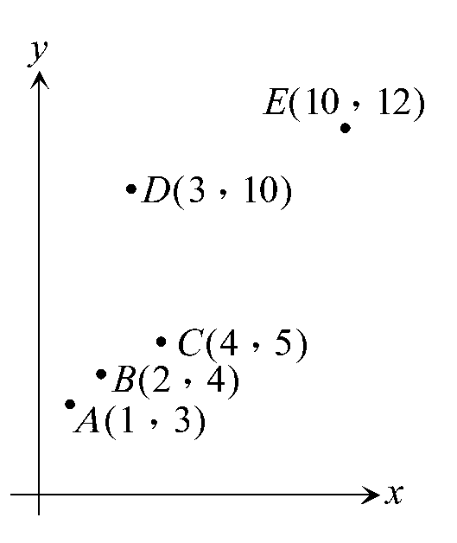
4.假設世界人口自1980年起，50年內每年增長率均固定。已知1987年世界人口達50億，1999年第60億人誕生在賽拉佛耶。根據這些資料推測2023年世界人口數最接近下列哪一個數？
(A) 75億 (B) 80億 (C) 86億 (D) 92億 (E) 100億
5.1999年6月1日數學家利用超級電腦驗證出2⁶⁹⁷²⁵⁹³ −1是一個質數。若想要列印出此質數至少需要多少張A4紙？假定每張A4紙，可列印出3000個數字。在下列選項中，選出最接近的張數。[log ₁₀ 2 ≈ 0.3010]
(A) 50 (B) 100 (C) 200 (D) 500 (E)700

6.設P₁表示丟2個公正硬幣時，恰好出現1個正面的機率，P₂表示擲2個均勻骰子，恰好出現1 個偶數點的機率，P₃表示丟4個公正硬幣時，恰好出現2個正面的機率。試問下列選項何者為真？
(A) P₁ = P₂ = P₃ (B) P₁ = P₂ > P₃ (C) P₁ = P₃ < P₂ (D) P₁ = P₃ > P₂ (E) P₃ > P₂ > P₁
7.有一等腰三角形底邊為10，頂角72°。下列何者可以表示腰長？
(A) 5．sin 36° (B) 5．tan 36° (C) 5．cot 36° (D) 5．sec 36° (E) 5．csc36°

二、多重選擇題(第1~3題 每題5分)
1.將行列式$\left|\begin{matrix}x & 1 & 2 \\ 1 & x & 2 \\ 1 & 2 & x\end{matrix}\right|$展開得多項式f (x)。下列有關f (x)的敘述，何者為真？
(A) f (x) 是一個三次多項式 (B) f (1) = 0 (C) f (2) = 0 (D) f (− 3) = 0 (E) f (5) = 0
2.在坐標平面上，以 (−1，1)，(3，1)為焦點，且通過點 (3，4)畫一雙曲線。請問此雙曲線也會通過下列哪些點？
(A) (1，1) (B) (−1，4) (C) (3，− 2) (D) (−1，− 2) (E) (3，1)
3.阿山家在一條東西向馬路的北方D點處，為了不同目的，他走到馬路的路線有下列三條：向南走a公尺到A點之後，繼續向南走a公尺到達馬路；向東南走b公尺到B點之後，繼續向南走b公尺到達馬路；向東走c公尺到C點之後，繼續向南走c公尺到達馬路。根據上述資料，下列選項何者為真？
(A) c = 2a (B) a < b < c (C) b =$\sqrt{2}$a (D) A，B，C，D四點共圓 (E) A，B，C三點剛好在以D點為焦點的拋物線上

三、填充題(第1~10題 每題5分)
1.設三次方程式x³ − 17x² + 32x − 30 = 0有兩複數根a + i，1 + bi，其中a，b是不為0的實數。試求它的實根。答： 。
2.空間中有一直線L與平面E：x + 2y + 3z = 9垂直。試求通過點 (2，− 3，4) 且與直線L垂直的平面方程式。答： 。
3.在某海防觀測站的東方12海浬處有A、B兩艘船相會之後，A船以每小時12海浬的速度往南航行，B船以每小時3海浬的速度向北航行。問幾小時後，觀測站及A、B兩船恰成一直角三角形？答： 小時。
4.桌面上有大小兩顆球，相互靠在一起。已知大球的半徑為20公分，小球半徑5公分。試求這兩顆球分別與桌面相接觸的兩點之間的距離。答： 公分。
5.體操委員會由10位女性委員與5位男性委員組成。委員會要由6位委員組團出國考察，如以性別做分層，並在各層依比例隨機抽樣，試問此考察團共有多少種組成方式？答： 種。
6.今年（公元2000年是閏年）的1月1日是星期六。試問下一個1月1日也是星期六，發生在公元哪一年？答： 。
7.如下圖所示，有一船位於甲港口的東方27公里北方8公里A處，直朝位於港口的東方2公里北方3公里B處的航標駛去，到達航標後即修正航向以便直線駛入港口。試問船在航標處的航向修正應該向左轉多少度？（整數以下，四捨五入）答： 。
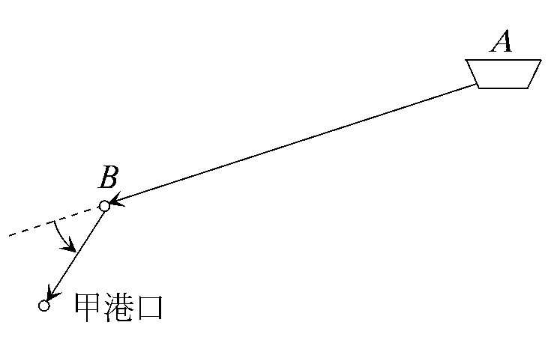
8.將自然數按下列規律排列，每一列比前一列多一個數，如下表所示：
試問第100列第3個數是多少？答： 。
9.氣象局測出在20小時期間，颱風中心的位置由恆春東南方400公里直線移動到恆春南15°西的200公里處，試求颱風移動的平均速度。（整數以下，四捨五入） 答： 公里／時。
10.交通規則測驗時，答對有兩種可能，一種是會做而答對，一種是不會做但猜對。已知小華練習交通規則筆試測驗，會做的機率是0.8。現有一題5選1的交通規則選擇題，設小華會做就答對，不會做就亂猜。已知此題小華答對，試問在此條件之下，此題小華是因會做而答對（不是亂猜）的機率是多少？答： 。（以最簡分數表示）

